2018年辽宁省鞍山市中考数学试卷

一、选择题（每小题3分，满分24分）
1．2018的相反数是（ ）
A．2018 B．﹣2018 C．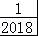 D．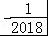
2．2018年3月5日，李克强总理代表国务院在十三届全国人大一次会议上，作政府工作报告时向全国人民交出亮丽成绩单．五年来，中央财政投入专项扶贫资金2800多亿元，贫困人口减少6800多万．将数据2800亿用科学记数法可表示为（ ）
A．0.28×10¹² B．0.28×10¹¹ C．2.8×10¹² D．2.8×10¹¹
3．下列图形中，是中心对称图形但不是轴对称图形的是（ ）
A． B．
C．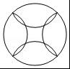 D．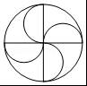
4．近年来，共享单车已成为人们出行的一种交通工具，下表是从某高校随机调查的100名师生在一天中使用共享单车次数的统计表：
使用次数 | 0 | 1 | 2 | 3 | 4 | 5
人数 | 5 | 15 | 10 | 25 | 30 | 15
则这组数据的众数和中位数分别是（ ）
A．4，2.5 B．4，3 C．30，17.5 D．30，15
5．甲、乙两人分别从A，B两地同时出发，骑自行车前往C地．已知A，C两地的距离为60km，B，C两地的距离为50km，甲骑行的平均速度比乙快3km/h，两人同时到达C地．设乙骑行的平均速度为xkm/h，则可列方程为（ ）
A．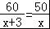 B．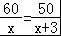 C．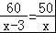 D．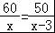

6．若关于x的一元二次方程kx²﹣x+1＝0有实数根，则k的取值范围是（ ）
A．k＞且k≠0 B．k＜且k≠0 C．k≤且k≠0 D．k＜
7．如图，在等边三角形ABC中，AE＝CD，CE与BD相交于点G，EF⊥BD于点F，若EF＝2，则EG的长为（ ）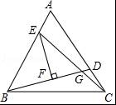
A．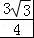 B．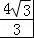 C．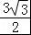 D．4
8．如图，在正方形ABCD中，点E，F分别在BC，CD上，AE＝AF，AC与EF相交于点G．下列结论：①AC垂直平分EF；②BE+DF＝EF；③当∠DAF＝15°时，△AEF为等边三角形；④当∠EAF＝60°时，S_{△ABE}＝S_{△CEF}．其中正确的是（ ）
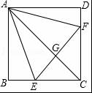
A．①③ B．②④ C．①③④ D．②③④

二、填空题（共8小题，每小题3分，共24分）
9．分解因式：ax²+2ax+a＝ ．
10．小颖和小芳两人参加学校组织的理化动手实验操作测试，近期的5次测试成绩如图所示，则小颖和小芳理化动手实验操作成绩较稳定的是 ．
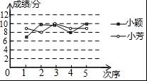
11．某鱼塘里养了1600条鲤鱼、若干条草鱼和800条罗非鱼，该鱼塘主通过多次捕捞试验后发现，捕捞到草鱼的频率稳定在0.5左右，若该鱼塘主随机在鱼塘捕捞一条鱼，则捞到鲤鱼的概率约为 ．
12．不等式组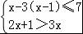的整数解为 ．
13．如图，在▱ABCD中，以点A为圆心，AB长为半径的圆恰好与CD相切于点C，交AD于点E，若的长为2π，则⊙A的半径为 ．
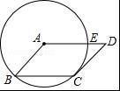
14．已知，点A（﹣4，y₁），B（，y₂）在二次函数y＝﹣x²+2x+c的图象上，则y₁与y₂的大小关系为 ．
15．已知，在等腰三角形ABC中，AD⊥BC于点D，且BC＝2AD，则等腰三角形ABC底角的度数为 ．
16．如图，分别过x轴上的点A₁（1，0），A₂（2，0），…，A_{n}（n，0）作x轴的垂线，与反比例函数y＝（x＞0）图象的交点分别为B₁，B₂，…，B_{n}，A₁B₂与A₂B₁相交于点P₁，A₂B₃与A₃B₂相交于点P₂，…，A_{n}B_{n+1}与A_{n+1}B_{n}相交于点P_{n}，若△A₁B₁P₁的面积记为S₁，△A₂B₂P₂的面积记为S₂，△A₃B₃P₃的面积记为S₃，…△A_{n}B_{n}P_{n}的面积记为S_{n}，则S_{n}＝ ．
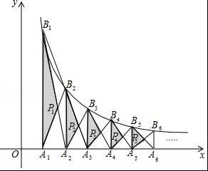
三、解答题（共2小题，共16分）
17．先化简，再求值：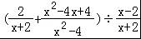，其中x＝4．
18．如图，在矩形ABCD中，分别取AB，BC，CD，DA的中点E，F，G，H，连接EF，FG，GH，HE，求证：四边形EFGH是菱形．
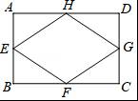
四、解答题（共2小题，20分）
19．某校数学兴趣小组发现，很多同学矿泉水没有喝完便扔掉，造成了极大的浪费，为增强同学们的节水意识，小组成员在学校的春季运动会上，随机对部分同学半天时间内喝矿泉水的浪费情况进行了问卷调查（半天时间每人按一瓶500mL的矿泉水量计算）．问卷中将同学们扔掉的矿泉水瓶中剩余水量大致分为四种：A．全部喝完；B．喝剩约满瓶的；C．喝剩约满瓶的；D．喝剩约满瓶的．小组成员将收集的调查问卷进行数据整理，并根据整理结果绘制了如图所示的两幅不完整的统计图，请根据统计图提供的信息，解答下列问题：
（1）此次问卷共调查了多少人？
（2）请补全条形统计图；
（3）计算平均每人半天浪费的矿泉水约为多少毫升？
（4）请估计这次春季运动会全校1000名同学半天浪费的水量相当于多少瓶矿泉水（每瓶按500mL计算）．
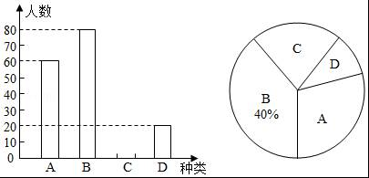
20．某校举办学生综合素质大赛，分“单人项目”和“双人项目”两种形式，比赛题目包括下列五类：A．人文艺术；B．历史社会；C．自然科学；D．天文地理；E．体育健康．
（1）若小明参加“单人项目”，他从中抽取一个题目，那么恰好抽中“自然科学”类题目的概率为 ．
（2）小林和小丽参加“双人项目”，比赛规定：同一小组的两名同学的题目类型不能相同，且每人只能抽取一次，求他们抽到“天文地理”和“体育健康”类题目的概率是多少？（用画树状图或列表的方法求解）
五、解答题（共2小题，20分）
21．如图，亿隆小区内有一条南北方向的小路MN，某快递员从小路旁的A处出发沿南偏东53°方向行走258m将快递送至B楼，又继续从B楼沿南偏西30°方向行走172m将快递送至C楼，求此时快递员到小路MN的距离．（计算结果精确到1m．参考数据：sin53°≈0.80，cos53°≈0.60，tan53°≈1.33，≈1.73）
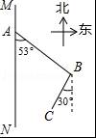
22．如图，一次函数y＝kx+b（k≠0）与反比例函数y＝（m≠0，x＞0）图象的两个交点分别为A（4，），B（1，2），AC⊥x轴于点C，BD⊥y轴于点D．
（1）根据图象直接回答：在第一象限内，当x取何值时，一次函数值大于反比例函数值？
（2）求一次函数的解析式及m的值；
（3）P是线段AB上的一点，连接PC，PD，若△PCA和△PDB的面积相等，求点P的坐标．
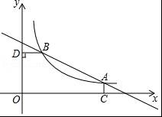
六、解答题（共2小题，20分）
23．如图，四边形ABCD内接于⊙O，AC与BD为对角线，∠BCA＝∠BAD，过点A作AE∥BC交CD的延长线于点E．
（1）求证：EC＝AC．
（2）若cos∠ADB＝，BC＝10，求DE的长．
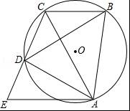
24．某公司去年年初投资1000万元引进先进的生产线生产某种新产品．根据对该产品的市场分析，生产每件该产品需成本60元，产品售价不超过200元/件，且产品的年销售量y（万件）是产品售价x（元/件）的一次函数，其部分对应数据如下表所示：
产品售价x（元/件） | … | 120 | 140 | 160 | 180 | …
销售量y（万件） | … | 9 | 8 | 7 | 6 | …
（1）求y关于x的函数解析式；
（2）去年该公司是盈利还是亏损？并求出盈利最多或亏损最少时的产品售价；
（3）在（2）的前提下，若公司想使去年和今年生产的新产品共获利395万元，那么该公司今年应怎样重新确定产品售价？
七、解答题（12分）
25．如图1，∠PAQ＝90°，分别在∠PAQ的两边AP，AQ上取点B，E，使AB＝AE，点D在∠PAQ的平分线AM上，DF⊥AB于点F，点F在线段AB上（不与点A重合），以AB，AD为邻边作▱ABCD，连接CF，EF．
（1）猜想CF与EF之间的关系，并证明你的猜想；
（2）如图2，连接CE交AM于点H．
①求证：AD+2DH＝AB．
②若AB＝9，＝，求线段BC的长．
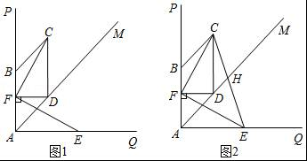
八、解答题（14分）
26．如图1，抛物线y＝ax²+bx+c（a≠0）与x轴的负半轴交于点A，与y轴交于点C（0，﹣3），顶点为P（﹣1，﹣4），PB⊥x轴于点B．
（1）求抛物线的解析式；
（2）连接AC，在x轴下方的抛物线上存在点N，BN与AC的交点F平分BN，求点F的坐标；
（3）将线段BP和BA绕点B同时顺时针旋转相同的角度，得到线段BE，BD，直线PE，AD相交于点M．
①如图2，设PE与x轴交于点H，线段BE与AD交于点G，求的值；
②连接OM，OM的长随线段BP，BA的旋转而发生变化，请直接写出线段OM长度的取值范围．
